家の光協会 業務総括部（ＦＡＸ：０３－５２２９－７４８０）行
20 |  |  |  | 年 |  | 月 |  |  | 日
ＪＡ |  |  |  |  |  |  |  | 中央会
担当部署名：
担当者名：
TEL：

「ＪＡバッジ・ＪＡ旗」等申込書
いずれかに○をつけてください
請求先 | 中央会８９０ | ＪＡ

 | 都道府県名 |  |  | ＪＡコード |  |  |  |  |  | 送り先ＪＡ名 | 担当部署名 | 担当者名
送り先

送り先  住 所 | 〒 |  | TEL

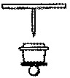
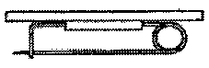
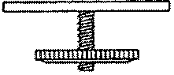
品 名 |  | コード | 色 | 数量
バッジ | ネジ式 | 78101 | 緑 色
 |  | 78103 | 金 色
 | ピン式 | 78102 | 緑 色
 |  | 78104 | 金 色
 | タイタック式 | 78111 | 緑 色
 |  | 78112 | 金 色
ネクタイピン |  | 78121 | 緑 色
 |  | 78122 | 金 色

品 名 |  | コード | 色 | 数量
ＪＡ役職員  ＯＢバッジ  (タイタック式) |  | 78131 | 背景えんじ色  ＪＡ文字金色
ＪＡ関連会社  役職員バッジ  (タイタック式) |  | 78132 | ＪＡ文字銀色
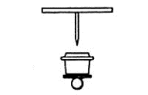
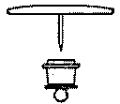
品名 | 材質 | サイズ(cm) | コード | 枚数
ＪＡ旗 | エクスラン  (アクリル系生地) | 大（140×210） | 78202
 |  | 中（100×150） | 78203
※ＪＡ旗への名入れ希望の場合、ご記入ください
（製作期間は注文後、約１か月かかります）
ＪＡ

※当日午後４時以降のご注文は、翌々営業日発送になります。
※注文数によっては納品までにお時間をいただく場合があります。

